Coupable n°5 : Le Moustique

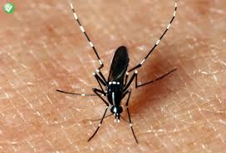
Avec le changement climatique, le moustique-tigre a envahi l’Europe et avec lui de nouvelles maladies contre lesquelles les européens ne sont pas prêts à se défendre.
Mme Lemaure a contracté le virus du Nil Occidental lequel, étant donné son mode de vie sédentaire, s’est compliqué en une méningite mortelle.
Le changement climatique est là, Mme Lemaure en a payé le prix.

